Tugas Fisika Kelas XI IPA 1 dan XI IPA 2

Momen gaya (torsi)
1. Hitunglah momen gaya masing-masing, dan torsi total
a. jika titik poros di A
b. jika titik poros di B
c. jika titik poros di C
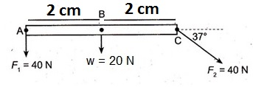
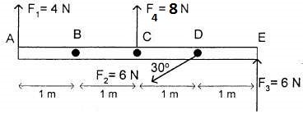
2. Hitunglah momen gaya masing-masing, dan torsi total titik poros di tengah bidang
